**LAPORAN AKHIR PRAKTIKUM**

Mata Praktikum : Rekayasa Perangkat Lunak 2

Kelas : 4IA06

Praktikum ke- : 1

Tanggal : 15 Oktober 2024

Materi : Desain Perangkat Lunak Berbasis Komponen, Pattern, dan Skala Enterprise

NPM : 51421517

Nama : William Devin Septianus Pranggono

Ketua Asisten :

Paraf Asisten :

Nama Asisten : Gilbert Jefferson Faozato Mendrofa

Jumlah Lembar : 3 lembar

**LABORATORIUM TEKNIK INFORMATIKA**

**UNIVERSITAS GUNADARMA**

**2024**

**LISTING PROGRAM**

Kode RPL2_Pert1.java (Aplikasi utama) :

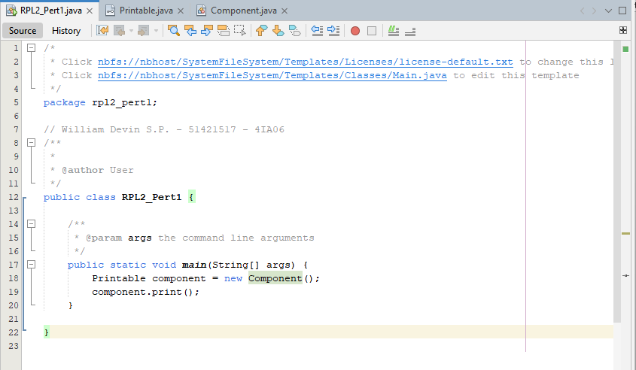

Kode Printable.java (Interface) :

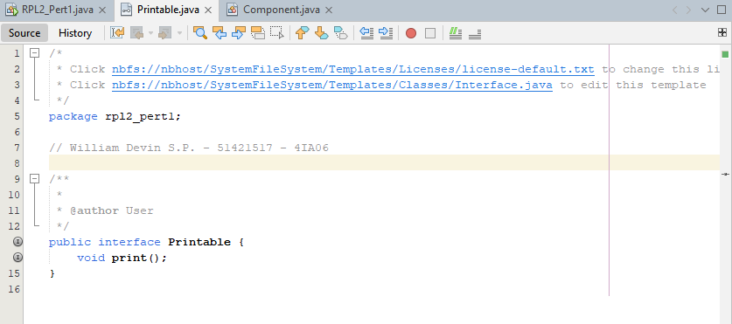

Kode Component.java (Komponen) :

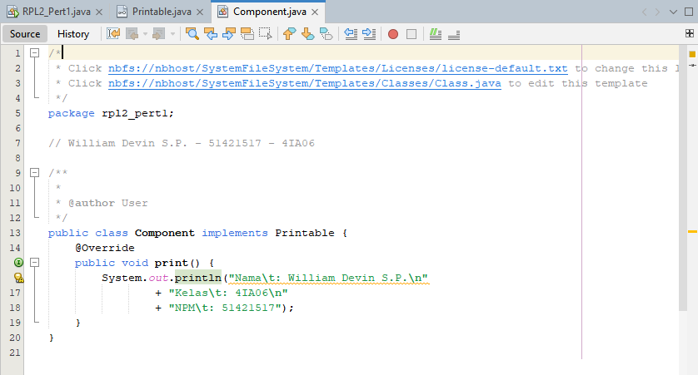

**OUTPUT PROGRAM**

